Тілді қолданып дамыту,оның аясын кеңейту мақсатымен наурыз айында біздің мектебімізде қазақ тілі апталығы өтті.Апталықтың әрбір күні қызықты іс-шараларға ,ашық сабақтарға толы болды.
Интересными мероприятиями ,открытыми уроками была насыщена неделя казахского языка и литературы ,проведенная с целью привития интереса у учащихся к изучению казахского языка.
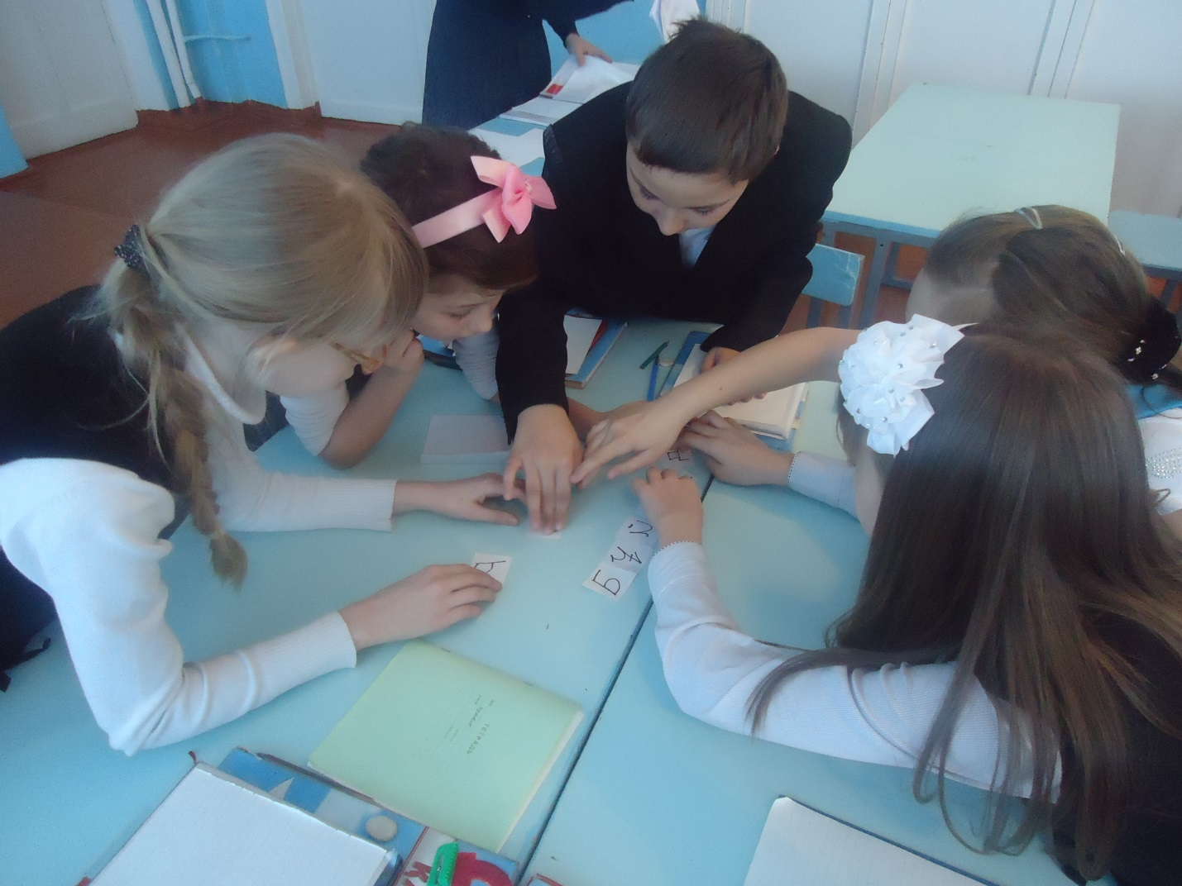
4 «А» сынып оқушылары қазақ тілі сабағында шығармашылық тапсырманы орындауда.Мұғалім Аятова Г .Қ
Учащиеся 4 «А» класса выполняют творческое задание на уроке казахского языка. Учитель Аятова Г.К
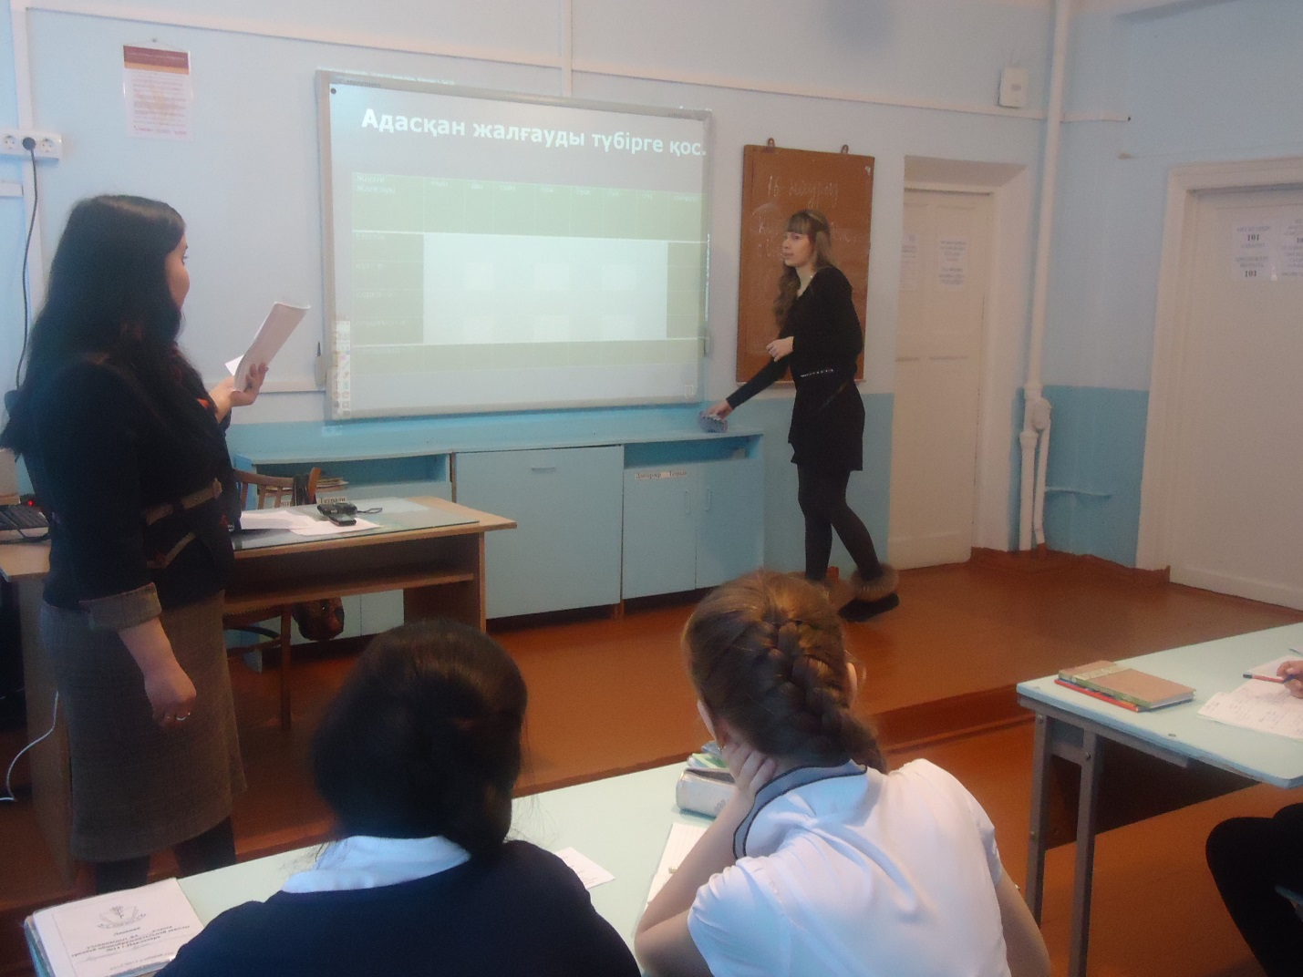
8 «А» сынып оқушылары қазақ тілі сабақтарында ақпараттық құралдарын
қолданып, тілді меңгеруде пәнге деген қызығушылықтарын көрсете білді.
.Мұғалім С.М Зұлбұхарова.
Учащиеся 8 «А» класса на уроке казахского языка проявляют интерес к изучению языка через использование информационных средств обучения .

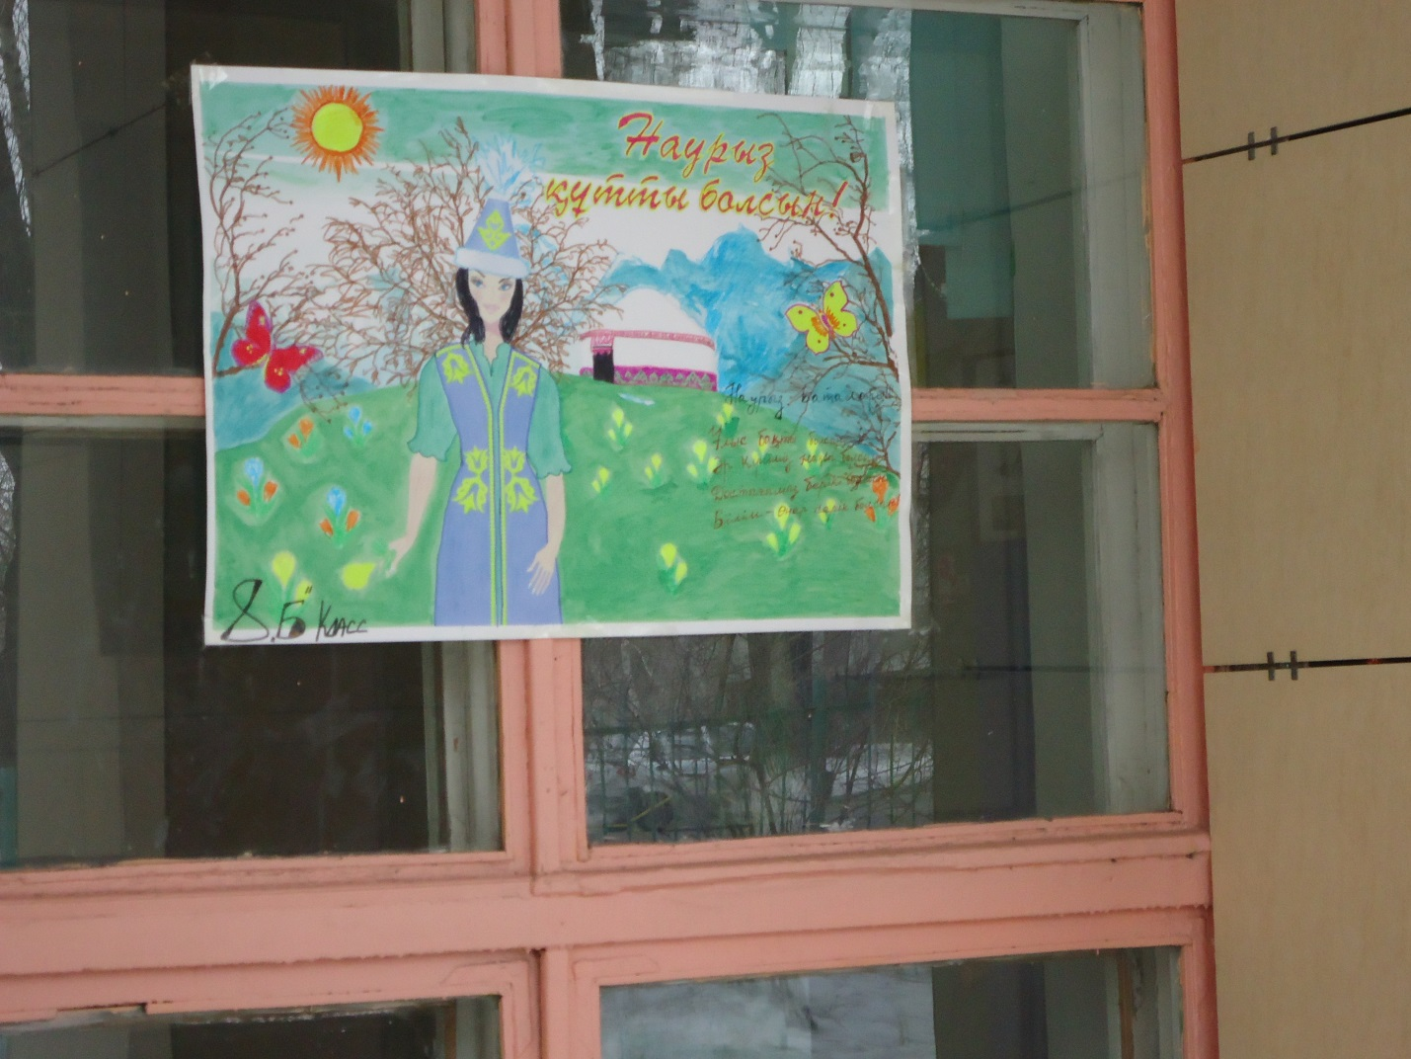
Мектеп оқушыларының шығарған Наурыз мейрамымен құттықтау қабырға газеттері .

Наши учащиеся выпустили ряд поздравительных стен.газет к празднику Наурыз.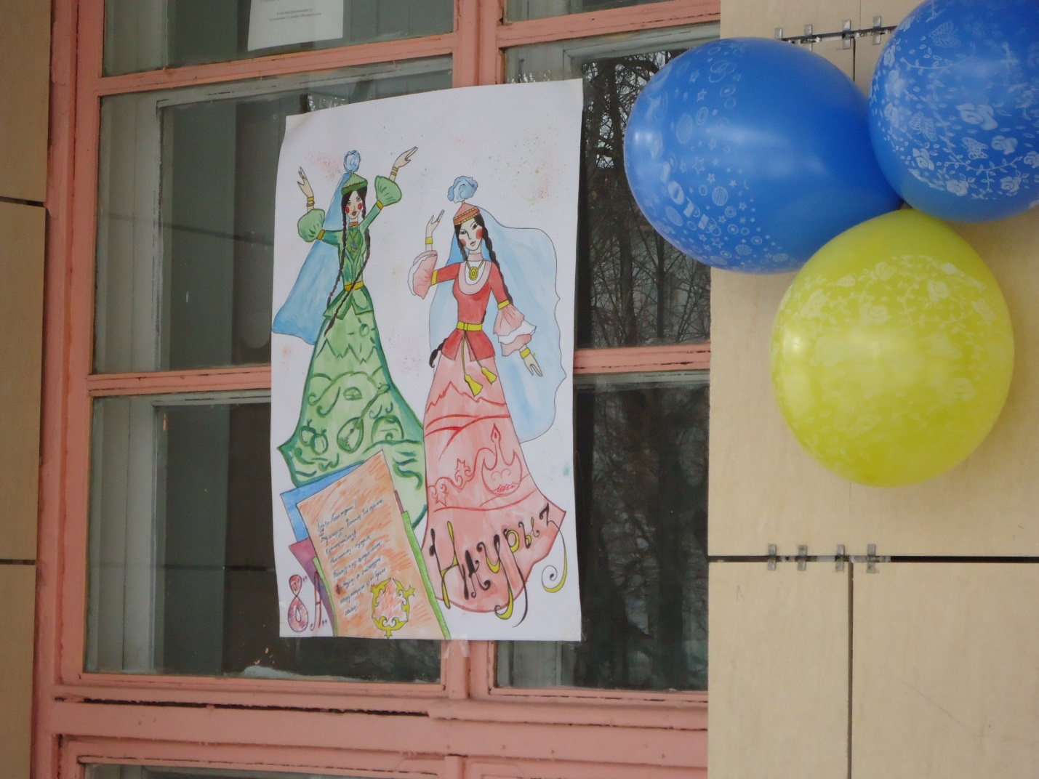

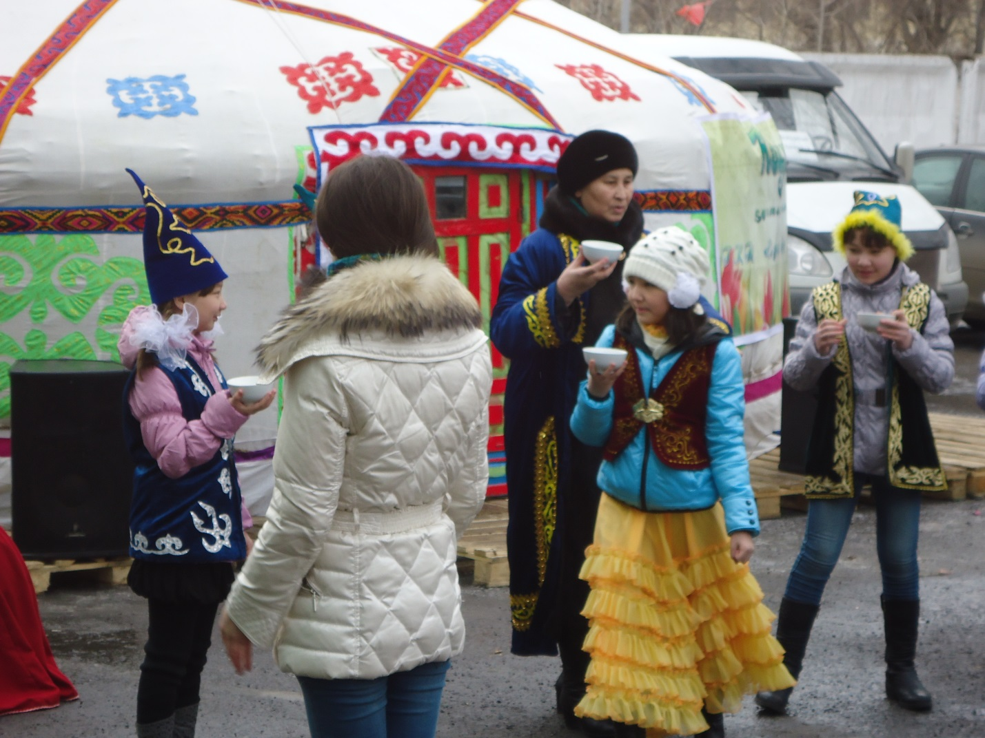
Наурыз мейрамында мектеп оқушылары біздің ықшамауданымызда мерекелік концерт қойып,көрермендерге Наурыз көже туралы ақпарат беріп, көженің дәмін татқыздырды.Концертте балалар ұлттық киім киіп,қазақ тілінде ән айтты,би биледі.
К встрече Наурыз учащиеся подготовились основательно: звучали песни на казахском языке о Красавице –весне ,о пробуждении природы , дети читали стихи,танцевали,а так же угощали гостей праздника Наурыз коже. Концерт проходил у торгового дома «Жарық» для жителей нашего микрорайона.

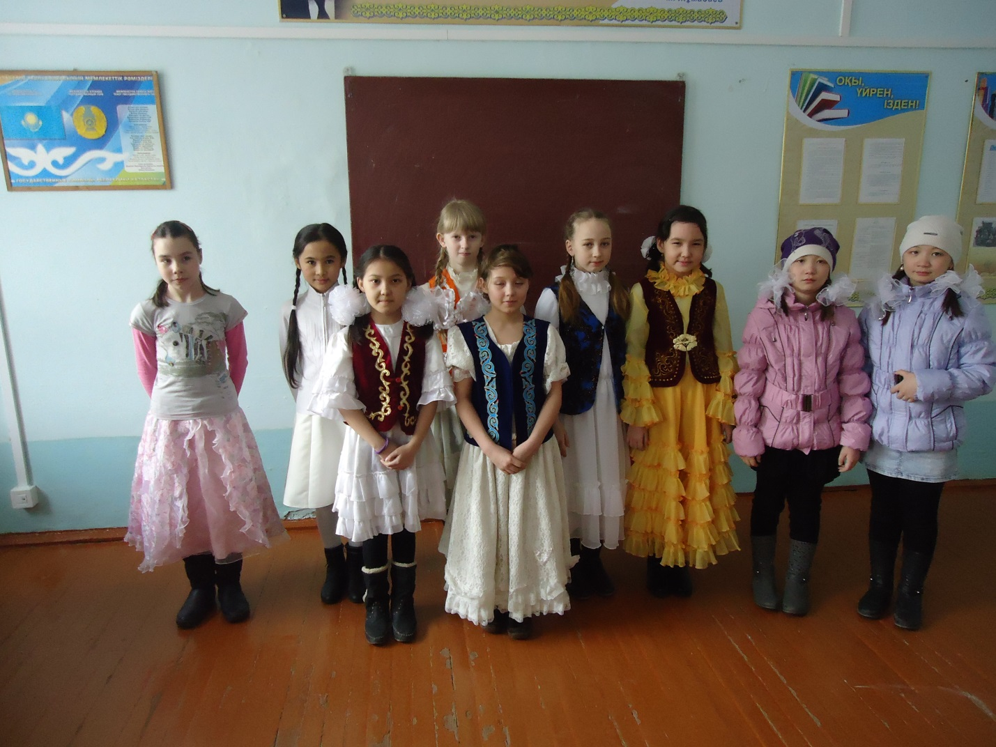
Оқушылар Наурыз мерекесіне дайындық үстінде.
На репетици к концерту « Наурыз – жыл басы»
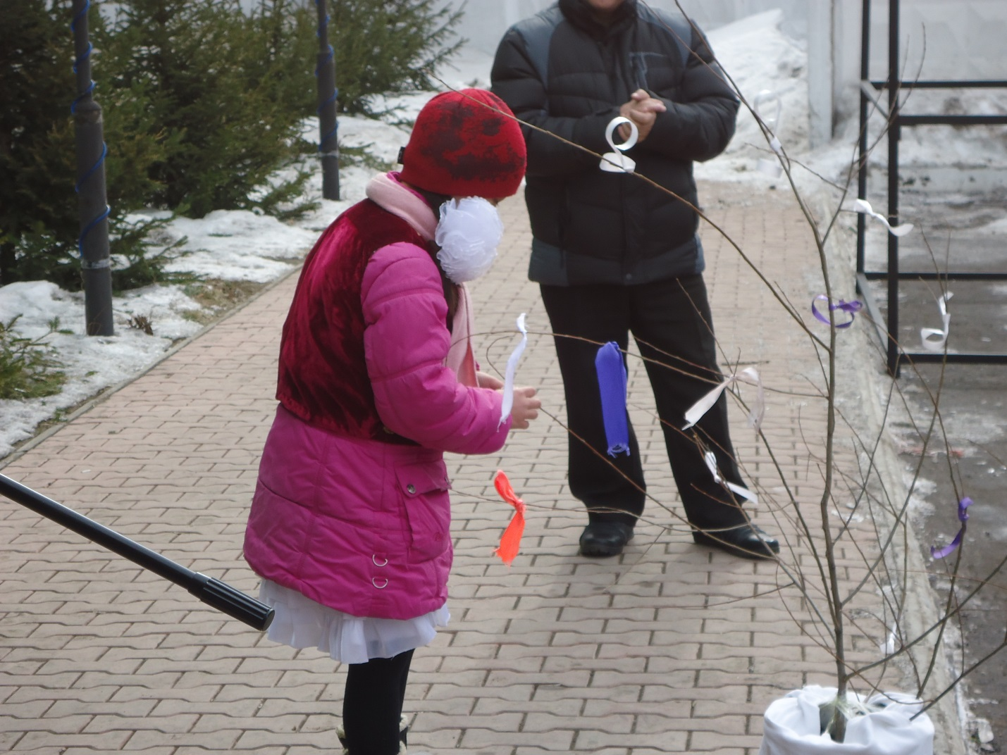
Халқымыздың Ұлыстың Ұлы күні тілеген тілектері орындала берсін !
Пусть сбудутся пожелания нашего народа в Великий Наурыз мейрамы!
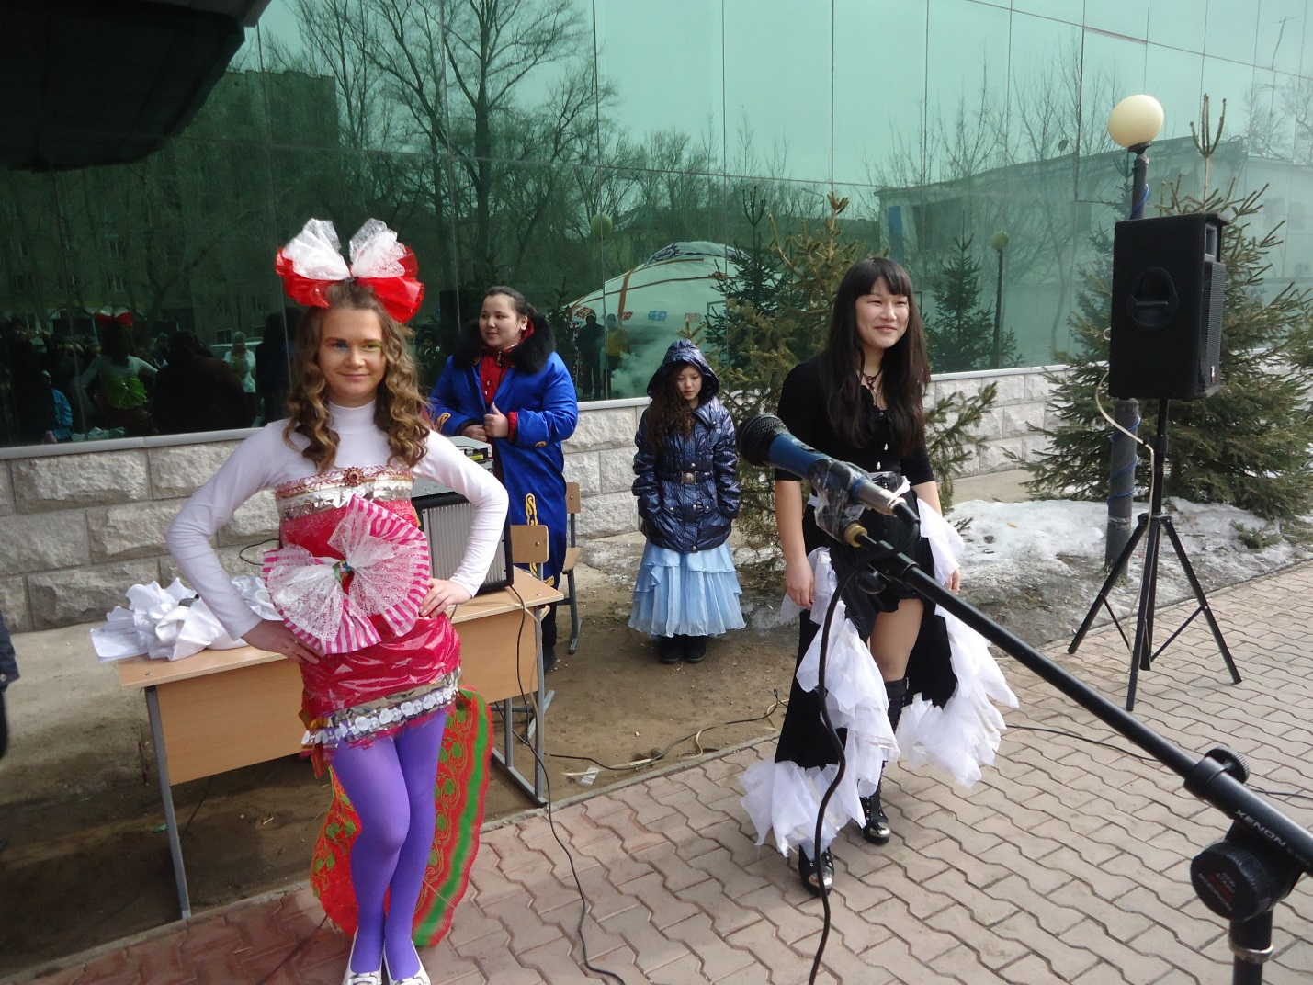
Көктемгі сән үлгілері.
Мектеп оқушылары бұл киімдерді өз қолдарымен жасады.
Коллекцция весенних нарядов ,изготовленных учащимися из подручного материала.

